

**PA3BOJHИ ПЛАН УCTAHOBE 3A ПEPИОД ОД**

• • **2024.-2028.**

Пожаревац

Децембар 2023.

•

# САДРЖАЈ:

1. ЛИЧНА КАРТА УСТАНОВЕ 3
   1. Основни подаци о установи 3
   2. Полазне основе 4
   3. Историјат 4
   4. Објекти у граду 5
   5. Облици рада 12
2. ВРТИЋ И ЊЕГОВО ОКРУЖЕЊЕ 12
3. МАТЕРИЈАЛНО-ТЕХНИЧКИ УСЛОВИ, ОПРЕМЉЕНОСТ И РЕСУРСИ 13
4. АНАЛИЗА СТАЊА 17
   1. Резултати самовредновања рада установе 19
   2. Консултовање са децом 20
5. МИСИЈА И ВИЗИЈА 22
6. ПОТРЕБЕ И ПРИОРИТЕТИ 24
7. АКЦИОНИ ПЛАН РЕАЛИЗАЦИЈЕ РАЗВОЈНИХ ЦИЉЕВА 25
   1. ОБЛАСТ КВАЛИТЕТА: ВАСПИТНО-ОБРАЗОВНИ РАД 25
   2. ОБЛАСТ КВАЛИТЕТА: ПОДРШКА ДЕЦИ И ПОРОДИЦИ 28
   3. ОБЛАСТ КВАЛИТЕТА: ПРОФЕСИОНАЛНА ЗАЈЕДНИЦА УЧЕЊА 35

ЧЛАНОВИ СТРУЧНОГ АКТИВА ЗА РАЗВОЈНО ПЛАНИРАЊЕ 38

# ЛИЧНА КАРТА УСТАНОВЕ

## Основни подаци о установи

**Назив:** Предшколска установа ,,Љубица Вребалов“

**Место:** Пожаревац

**Адреса:** Вука Караџића бр. 1 **Оснивач:** Град Пожаревац **Година оснивања:** 1911.год. **Шифра делатности:** 8510

**Матични број:** 07160917

**Број ПИБ-а:** 100283306

**Број рачуна:**840-43661-95 **Телефон:** 012/ 523 308

**Е mail**: [uprava@vrtic.org.rs](mailto:uprava@vrtic.org.rs) **Сајт:**[www.vrtic.org.rs](http://www.vrtic.org.rs/) **Директор:** Тања Лончар

## Полазне основе

Приступајући изради Развојног плана Установе за период 2024-2028.год. кренули смо од следећих оквира:

* Закона о основама система образовања и васпитања (,,Сл.гласник РС'', бр88/17 и 27/18.год.);
* Закона о предшколском васпитању и образовању (,,Сл.гласник РС-Просветни гласник'' бр.14/2018.год);
* Правилника о стандардима квалитета рада установе (,,Сл.гласник РС-Просветни гласник'' бр 14/2018.год.);
* Основа програма предшколског васпитања и образовања ,,Године узлета”;
* Извештаја о самовредновању рада Установе у претходном циклусу;
* Извештаја о остварености стандарда постигнућа и других индикатора квалитета рада Установе.

## Историјат

Предшколска установа „Љубица Вребалов” у Пожаревцу, основана је као прво приватно забавиште, односно прва предшколска установа, забавиште – школа и отпочела са радом 15. маја 1911. године. Тај датум прослављамо данас као Дан наше установе.

У кратком историјату, Даница Радосављевић, учитељица у пензији, тражила је одобрење од Министра просвете да отвори приватно дечје забавиште, јер таквог нема у Пожаревцу. Забавиште је похађало тринаесторо деце из угледних пожаревачких породица. То је била прва предшколска установа у Пожаревцу чију традицију данас носи и остварује Предшколска установа “Љубица Вребалов”.

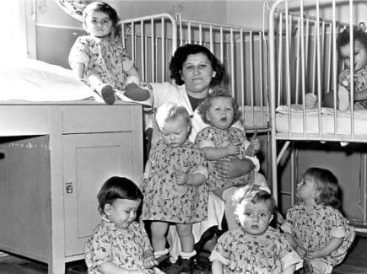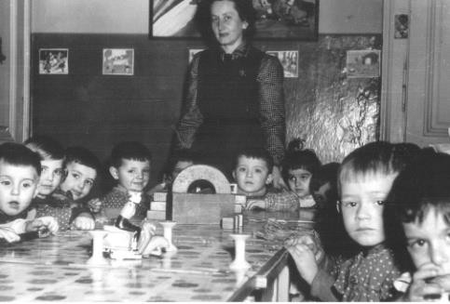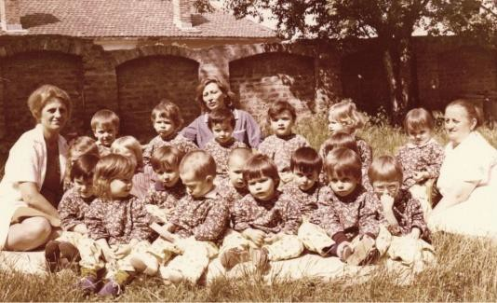

Знатно ширење мреже предшколских објеката, а тиме и развоја организованог облика рада са децом предшколског узраста, почело је у периоду од 1969. године до 23. септембра 1971. године.

Данас ПУ “Љубица Вребалов” остварује своју делатност у 11 објеката у граду са 80 група целодневног боравка и 31 група припремног предшколског програма у граду и сеоским насељима.

Наша установа сврстава се у ред већих установа у Србији са преко стотину васпитних група и обухватом преко две хиљаде деце. Са једне стране историја, обавезујућа и афирмативна, са друге праћење савремених токова и научних достигнућа, две су главне смернице које су одреднице нашег рада и стратегије развоја.

## Објекти у граду

#### Објекат „Бамби“

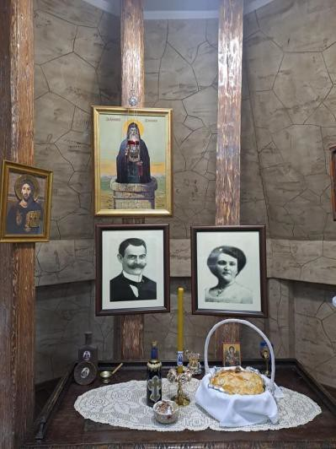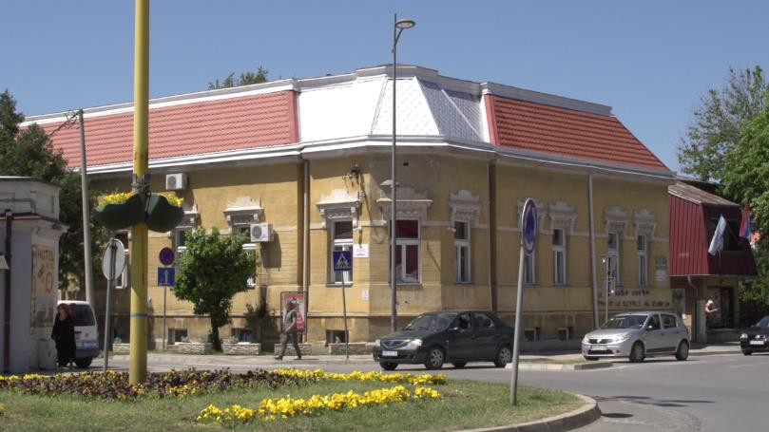

Вртић **„Бамби”** је задужбина Милутина Обрадовића, некадашњег трговца из Пожаревца. Своју имовину Обрадовић је завештао општини тако да је у овој згради вртић започео свој рад под именом Градско дечје обданиште 1944. год. Зграда је под заштитом регионалног завода за заштиту споменика културе Браничевско подунавског округа и као таква за нас има посебан значај. У овом вртићу налази се лепо уређен простор који има намену иновативног центра за стручно усавршавање, а који служи и за све радне и свечане скупове организоване у Установи. Објекат има седам васпитних група са стотину шездесет уписане деце.

#### Објекат „Лептирић“

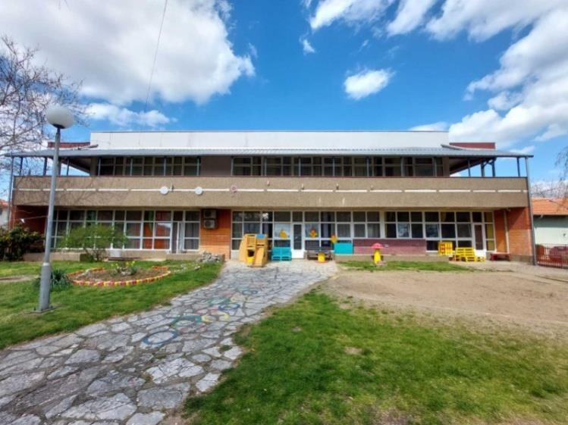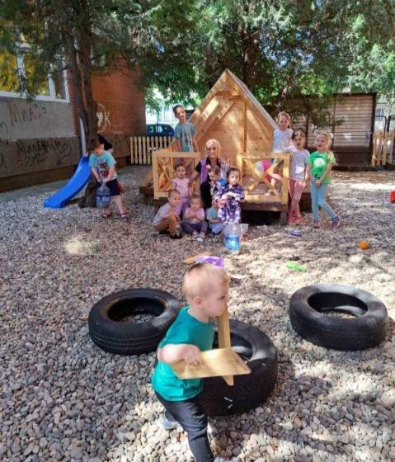

Вртић **„Лептирић“** је први наменски грађен објекат у нашој Установи. Отворен је 1970. године. Данас овај објекат збрињава двестотине деце, узраста од 12 месеци до шест и по година. Иако је први наменски објекат, са поносом можемо рећи да је ово савремен вртић. Великим залагањем оснивача, руководства установе и свих запослених, објекат је у потпуности модернизован. Заменом крова (јул 2019. године), столарије, санитарних просторија, санацијом подрумских просторија (2021. године), уређењем тераса (2020. године), заменом подова, намештаја, уређењем атријума (2021. године), добили смо леп и функционалан простор за боравак деце. Васпитачи су својом креативношћу и смислом за лепо још више допринели пријатној атмосфери. Уређењем дворишта за јаслени део, које је пространо и богато дрвећем и зеленилом, као и атријума, обогаћен је простор за боравак деце на отвореном простору.

#### Објекат „Мајски цвет“

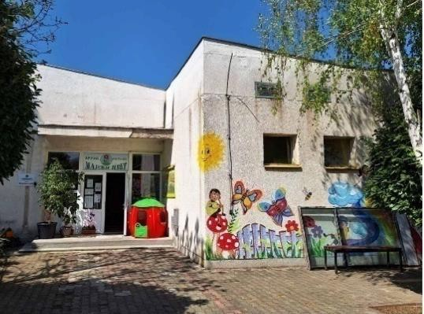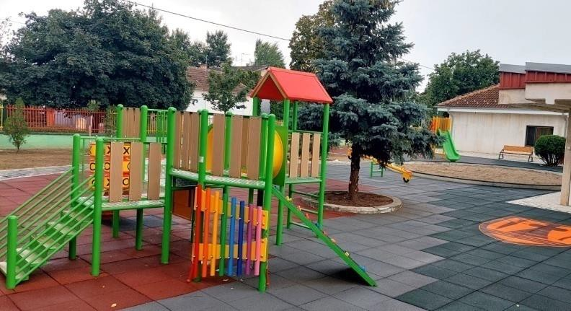

Вртић **„Мајски Цвет“** у Костолцу свечано је отворен 15. октобра 1970. године. Данас овај објекат збрињава око три стотине деце у 11 васпитних група. Вртић је такође у потпуности реновиран и константно се ради на његовом одржавању. Тимским радом васпитача, родитеља, стручне службе и руководства наше установе, промењен је простор вртића. У собама су препознатљиве просторне целине, а тренутно је у току реализација плана за уређење дворишта. Почетком августа месеца 2021. године завршени су радови на изради кровне конструкције, у јасленом делу вртића. Поред

крова завршен је плафонски део и све што је потребно да се тај део објекта стави у потпуну функцију како би поново у њему могао да се обавља безбедан и сигуран васпитно-образовни рад са децом. Овог лета потпуноје реконструисано и опремљено двориште вртића тако да су малишани а и одрасли добили функционалан и инспиративан отворен простор.

#### Објекат „Пчелица“

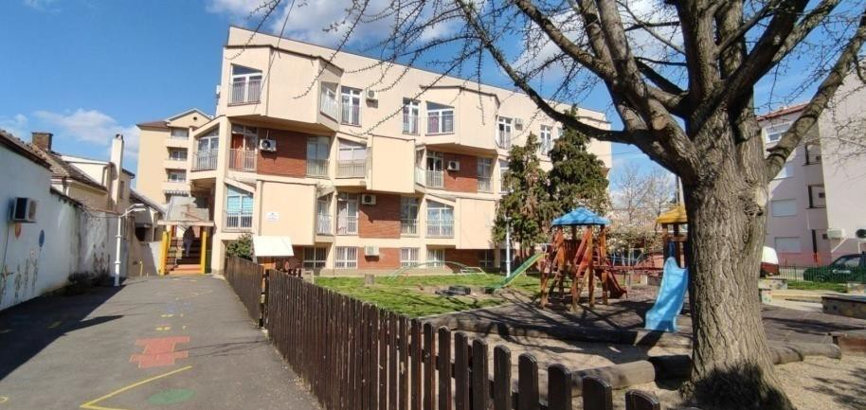

Вртић **„Пчелица“** саграђен је 1975. године. Вртић је доградњом спрата знатно проширен. У скорије време унутрашњост вртића је у потпуности реновирана: реновирана су купатила, урађени нови подови и промењен намештај. Спада у ред највећих објеката наше Установе, са око три стотине деце у једанаест васпитних група. Васпитачи су својом креативношћу и смислом за лепо још више допринели пријатној атмосфери. Вртић „Пчелица“ има двориште опремељено са модерним мобилијаром које је готово цело у хладу дрвећа. Како се налази у центру града, веома често је домаћин различитих манифестација и догађаја.

#### Објекат „Невен“

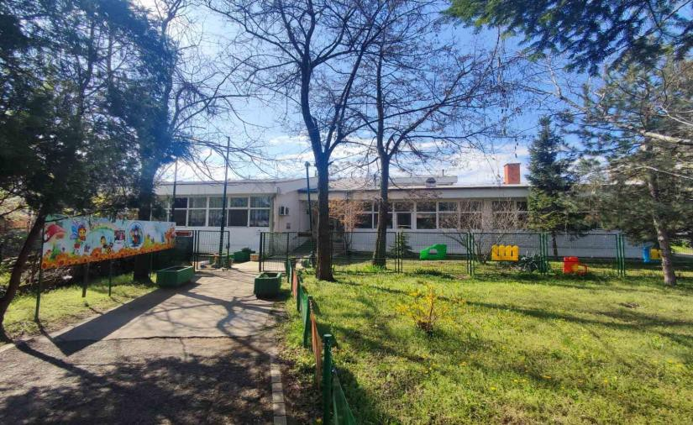

Вртић **„Невен“** је саграђен 1982. године. То је наш највећи објекат и броји тринаест група у које је уписано три стотине малишана узраста од 12 месеци до шест и по година. У вртић „Невен“ је такође, у скорије време, доста уложено, заменом столарије, реновирањем санитарних просторија и заменом намештаја. Вртић поседује велику салу, која је опремљена справама за физичке активности, техничким уређајима и клавиром. Ово је веома значајно за малишане који бораве у „Невену“, јер свакодневно могу да се баве физичким и музичким активностима у за то намењеном простору. Драгоценост овог вртића је и велико двориште које је готово цело у хладу дрвећа. У другој половини 2019. године, у делу вртића урађен је и терен за мале спортове, што свакако доприноси здравом физичком развоју деце.

#### Објекат „Бубамара“

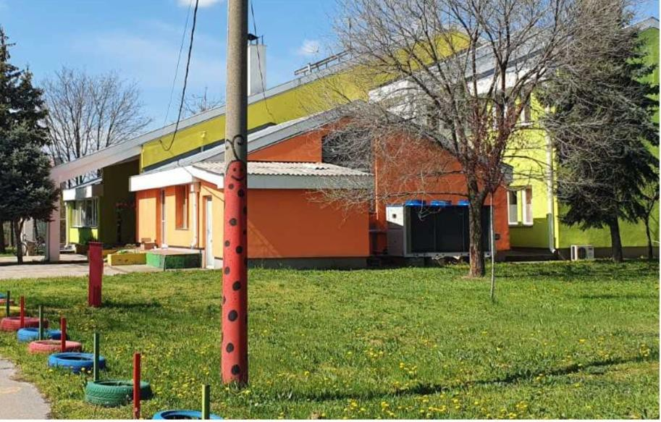

Вртић **„Бубамара”** је објекат саграђен у оквиру фабрике "Моравка“ 1986. год. У овом вртићу организован је рад пет васпитних група различитог узраста деце. У последњих неколико година вртић је добио нов систем грејања, урађена је нова фасада и термо изолација. Сада је то једанод уређенијих и лепших објеката у граду. Такође двориште вртића је опремљено стандардним и функционалним мобилијаром, лепо је уређено и обилује великим и пространим зеленим површинама коју деца свакодневно користе.

#### Објекат „Полетарац“

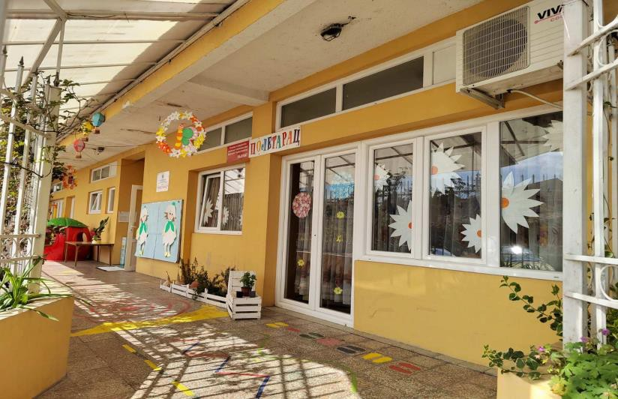

Вртић **„Полетарац”** је вртић саграђен 1977.год. Налази се у склопу стамбене зграде и један је од најмањих простора наше установе. Организује рад у две мешовите вртићке групе, млађа и старија мешовита (укупно педесеторо деце). Простор испред вртића је јако мали и са мало опреме за игру и боравак деце. Због мало простора у дворишту, васпитачи често практикују шетње по околини.

#### Објекат „Сунашце“

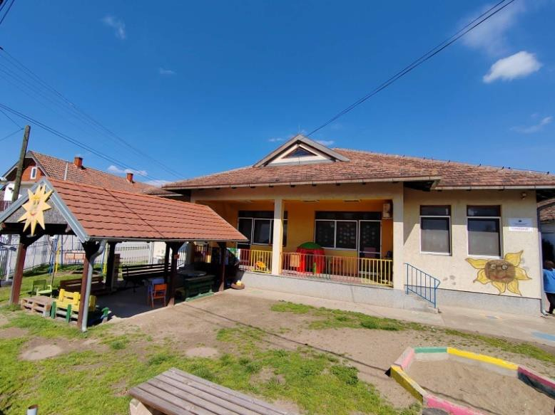

Вртић **„Сунашце“** је објекат у сеоском насељу „Лучица“.Како је новијег датума, вртић је савремено опремљен. „Сунашце“ има три васпитне групе и припремну предшколску групу и збрињава око осамдесеторо деце. Значај овог објекта је велики, јер представља подршку младим породицама које живе на селу. Вртић има веома лепо и уређено двориште. Поред вртића је парк, који васпитачи користе за организовање спортских активности у сарадњи са родитељима.

#### Обејкат „Даница Радосављевић“

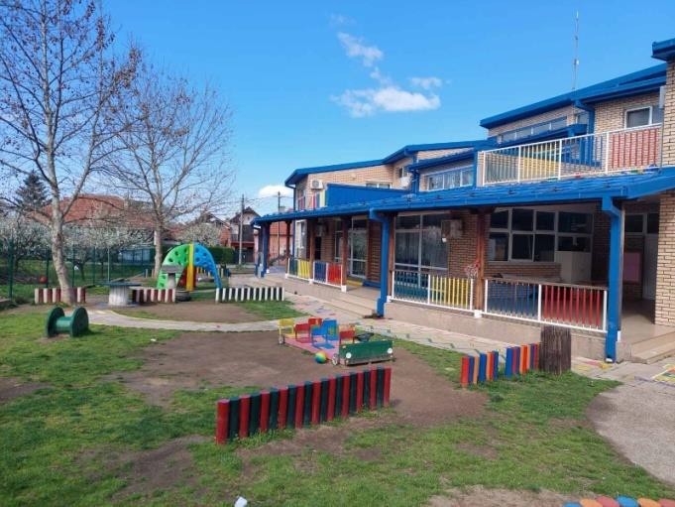

Вртић **„Даница Радосављевић“** је отворен 16. септембра 2013. године у насељу

„Бурјан“. Вртић има осам васпитних група у које је уписано око сто осамдесет деце. План и распоред просторија, хола у центру вртића и полукружна структура, са широким степеништем, доприноси безбедном кретању и пријатном боравку деце. Естетика овог вртића, пријатне и веселе боје је оно по чему је препознатљив у граду. Вртић је опремљен по савременим стандардима и у складу са новим Основама програма. „Даница Р.“ поседује и врхунски опремљену кухињу. Свака соба и купатила имају излаз на терасу, а са терасе деца могу несметано да излазе у двориште које је опремљено лепом дрвеном кућицом, дрвеним кухињама, пешчаницима. Двориште je пуно дрвећа, цвећа, траве, а деца и васпитачи га у сарадњи са родитељима уређују у складу са новим Основама програма.

#### Објекат „Душко Радовић“

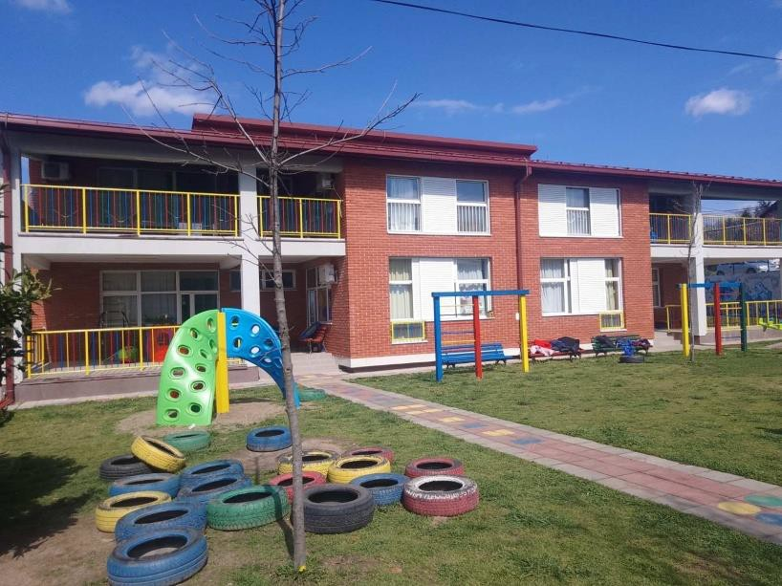

Вртић **„Душко Радовић“** је најновији вртић, отворен 14. јануара 2014. године. Има девет васпитних група са око 200 деце. Има изузетно лепо уређен ентеријер и дворишни простор. Намештај је у складу са правилником о опремању простора по новим Основама програма. Специфичност дворишног простора је мурал на зиду дворишта који је урађен у другој половини 2019. године, у сарадњи са Удружењем ликовних уметника Србије. Поред тога, деца у башти у дворишту, која је направљена за ту намену, узгајају рано поврће и јагоде. У септембру месецу 2019. године је проширен капацитет овог вртића за око 20 деце, тако што је пренаменом једне просторије у потпуности адаптиран простор за нову јаслену групу деце, са свим потребним дидактичким средствима.

#### Објекат „Лане“

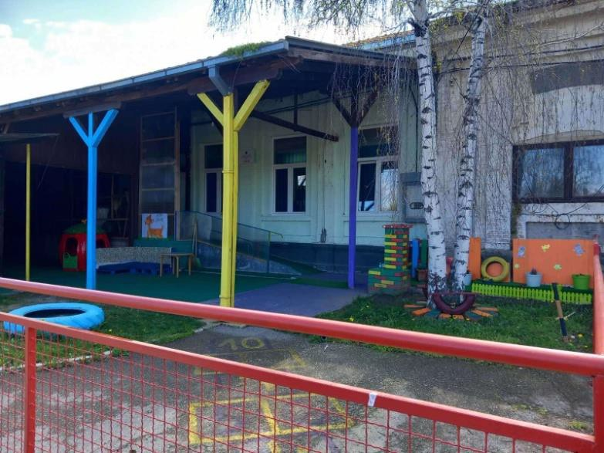

Вртић **„Лане”**је смештен у Ромском образовном центру где Установа користи део простора који је адаптиран у собу за боравак деце једне васпитне групе. Простор је велики, лепо уређен и функционалан. Наши васпитачи и деца у овом вртићу имају заједничке акције и дугогодишњу сарадњу са запосленима у центру. У претходном периоду, у вртићу „Лане“ израђено је двориште које је допринело квалитету рада овог објекта.

## Облици рада

Два основна организациона облика рада Установе су:

1. **целодневни боравак** (за децу од годину данадо седам година)
2. **програм припреме за школу-четворочасовни програм** (за децу од пет и по до седам година) у граду и сеоским насељима, укључујући и путујући вртић- аутобус.

Шта све наша установа пружа деци и породици?

* + Целодневно збрињавање деце и исхрана (доручак, 2 ужине и ручак) који се заснивају на принципима правилне исхране;
  + Васпитно-образовни рад у складу са важећим Основама програма;
  + Рад васпитача са децом на болничком лечењу;
  + Нега деце и превентивно здравствени надзор;
  + Саветодавни рад педагошко психолошке службе са родитељима;
  + Логопедско-дефектолошко терапеутски рад;
  + Едукативно-здравствени рад са родитељима;
  + Излете, екскурзије;
  + Специјализоване програме рада са децом;
  + Путујући вртић-аутобус као посебни програм и услугу.

# ВРТИЋ И ЊЕГОВО ОКРУЖЕЊЕ

Град Пожаревац је центар Браничевског округа, са око 76 000 становника и самим тим је и средиште привредно-економских и културних догађања за читаво окружење. Пожаревац је центар културне заједнице и обилује многим местима, институцијама и установама где деца могу стицати најразличитија искуства и знања.

Миграција становништа из села ка граду ствара већу потребу за упис деце у вртић и колектив. Нарочито је велика потреба за смештај деце узраста до три године тако да проширење капацитета видимо пре свега у том смеру.

На основу праћења демографских промена које обухватају миграције и друга кретања становништва, неопходно направити добру пројекцију прираштаја становништва за наш град и Браничевски округ, како би се извела прецизна стратегија потреба за смештајем предшколске деце и проширења капацитета и облика понуђених програма.

Том приликом потребно је размотрити и утицај приватног сектора у области предшколског васпитања и образовања који је субвенционисан од стране локалне самоуправе. Учешћем приватног сектора у овој области дошло је до компензације претходно присутног проблема.

Неизоставна је и улога самих родитеља, као учесника, сарадника, посредника, донатора у процесу могућих позитивних промена које неизоставно могу да утичу на квалитет и функционисање вртића.

Локална самоуправа и Град Пожаревац улажу редовно средства и инвестирају у предшколску установу, децу и стручни кадар. Извори финансирања, осим локалне самоуправе за Установу су Министарство просвете, науке и технолошког развоја и средства добијена пројектима и донацијама.

# МАТЕРИЈАЛНО-ТЕХНИЧКИ УСЛОВИ, ОПРЕМЉЕНОСТ И

**РЕСУРСИ**

Установа има једанаест објеката који покривају територију града Пожаревца и општине Костолац. Шест објеката поседује кухиње за припрему хране а остали објекти имају чајне кухиње којима се дистрибуира храна посебним транспортним возилима. Кухиње садрже потребну опрему за рад, а у претходном периоду набављени су конвектомати и савремене машине за прање посуђа.

Сви вртићи имају припадајући дворишни простор, а оно што бисмо издвојили да је урађено у скорије време је уређење дворишта у објекту „Лане“ као и потпуно ново и уређено по савременим стандардима двориште у објекту „Мајски цвет“. Вртић

„Полетарац“ с обзиром да се налази у склопу стамбене зграде користи наткривену терасу.

Радне собе у објектима садрже оптималан број столова, столица, креветића, ормана и полица за дидактички материјал, ормара за одлагање креветића, постељина, покривача, тепиха, играчака, дидактичког материјала, инструмената (електрични клавир), аудио визуелне опреме (сензорни столови, интерактивне табле, рачунари, штампачи, лап топови, музички уређаји).

У оквиру већине соба постоје ограђене терасе за јаслене групе. Испред радних соба у холовима налазе се панои и ормарићи за одлагање дечије одеће и обуће. Радне собе и холови опремљени су дечијим радовима. Заједнички простори су место за сусретање, учење и размену, деце различитих група и родитеља.

Рачунарска опрема је обновљена у свим објектима. У вртићима „Бамби“ и

„Невен“ уведен је оптички интернет, а у плану је увођење у вртићима „Даница Радосављевић“ и „Пчелица“, па ће се успоставити боља комуникацијска мрежа између објеката.

Радне просторије за превентивно-здравствену заштиту у свим вртићима садрже ормар са материјалом за прву помоћ, простор за безбедно чување здравствене документације и друге евиденције. Поред тога опремљене су и додатним апаратима за потребе деце са хроничним незаразним болестима, апаратима за мерење телесне висине и телесне тежине, као и апаратима за мерење ТА и оксинометрима.

Рационалним пословањем и испуњењем финансијског плана, знатно смо побољшали опремљеност наших објеката, почевши од набавке материјала за рад, дидактике, потрошног ликовног материјала до куповине апарата и машина неопходних за рад, аудио визуелне и дигиталне опреме.

У овој години завршени су радови на уређењу савременог дворишта ,,Мајски Цвет“. Набављана је дидактика, радни материјал и играчке за све објекте у складу са

прописаним средствима финансијским планом. Обогаћене су библиотеке вртића новим приручницима и педагошким насловима.

Установа у свој рад укључује стажисте који се оспособљавају за самостално обављање посла васпитача који се постепено укључују у непосредан рад са децом у васпитним групама уз подршку и надзор искуснијих колегиница.

Локална самоуправа финансира боравак у вртићима деци са потребама за додатном подршком која имају извештај интерресорне комисије.

Услуга личних пратилаца за децу са сметњама у развоју је у многоме допринела лакшој интеграцији деце и примени индивидуализованог приступа у васпитно- образовном раду.

Васпитачима, медицинским сестрама-васпитачима (у даљем тексту- васпитачима) стручним сарадницима и административним радницима, било је омогућено учешће у свим облицима стручног усавршавања у организацији струковних удружења. Учешће на стручним скуповима је обухватило и презентацију примера добре праксе на републичким и међународним стручним скуповима. Као резултат континуираног улагања у стручно усавршавање запослених, већина запослених у васпитно-образовном раду је остварила прописан број сати стручног усавршавања. Примена знања стечених стручним усавршавањем и узајамном разменом кроз хоризонталну размену, трибине, презентације „примера добре праксе“ заступљена је у свакодневном раду.

Табела 3.1. Приказ ресурса са којима установа располаже и начина унапређивања њихове искоришћености

|  |  |  |
| --- | --- | --- |
| **Ресурси** | **Опис** | **Унапређивање** |
| **Кадар** | **Сектор руковођења Установом** | * Даље организовање стручног усавршавања и напредовања и рад на пројектима * Тимски рад на сродним задацима; * Умрежавање свих служби у установи у интересу деце и родитеља * Професионални   развој путем континуираног стручног усавршавања   * организованог у установи и ван ње |
| Директор Установе |
| Помоћник директора |
| **Педагошки сектор** |
| Стручни сарадник-педагог |
| Стручни сарадник-психолог |
| Стручни сарадник-логопед |
| Дефектолог васпитач |
| Главни васпитач – руководилац  организационе јединиц |
| Васпитач |
| Медицинска сестра-васпитач |
| **Сектор за превентивну-здравствену заштиту** |
| Сарадник за унапређење превентивне  здравствене заштите |
| Сарадник за исхрану-нутрициониста |
| Сарадник-медицинска сестра за  превентивну здравствену заштиту и негу |
| Главни кувар |
| Кувар |

|  |  |  |
| --- | --- | --- |
|  | Спремачица | * Континуирано учествовање на стручним сусретима на нивоу Републике и размене искустава |
| Сервирка |
| Вешерка-техничар одржавања одеће |
| Чистачица |
| **Финансијско-рачуноводствени**  **сектор** |
| Руководилац финансијско-  рачуноводствених послова |
| Шеф рачуноводства |
| Самостално финансијско-  рачуноводствени сарадник – књиговођа аналитичар |
| Финансијско административни  сарадник |
| Рачуноводствени референт |
| Референт за набавке |
| Економ - набављач |
| **Административно правни сектор** |
| Секретар |
| Дипломирани правник за правне,  кадровске и административне послове |
| Технички секретар |
| Правни сарадник |
| Домар-мајстор одржавања |
| Службеник за јавне набавке |
| **Материјално- технички ресурси** | **Простор и опрема** | **Унапређивање** |
| * Десет објеката у граду од којих је девет наменски грађено а један је адаптиран за рад са децом; * Простор прилагођен за рад и боравак деце у склопу Ромског едукативног центра; * Просторије и учионице при основним школама у сеоским насељима; * Стално улагање у опрему, њено одржавање и осавремењивање | * Анализа стања по вртићима и планови дугорочнијег   улагања у  напредовање .   * Анализа потребе инвестиционог   одржавања објеката   * Пројекти за повећање   капацитета и већи обухват деце. |
| **Дидактичка средства** | **Унапређивање** |
| * Континуирана набавка дидактичких средстава и играчака * Планско улагање у обнављање дидактичких средстава. | * Направити   анализу стања по васпитним групама и вртићима и |

|  |  |  |
| --- | --- | --- |
|  |  | приоритет набавке |
|  | **Расположиви материјално-технички ресурси** | **Унапређивање** |
| Оснивач Установе је Град Пожаревац:   * Финансирање из локалне самоуправе * Финансирање из буџета Републике * Родитељи деце на целодневном боравку финансирају до 20% од економске цене * Део средстава из могућих донација и пројеката. | * Активније радити на оспособљавању за аплицирање на пројектима и набавци средстава из пројеката |
| **Остали ресурси** | **Културне установе** | **Унапређивање** |
| * Народна библиотека ,,Илија М. Петровић'' * Историјски архив Града Пожаревца * Етно Парк Тулба * Галерија Града * Центар за културу * Галерија “Милена Павловић Барили“ * Музеј града * Археолошко налазиште Виминацијум | * И даље неговати партнерство и заједничке активности и програме. |
| **Установе и удружења** | **Унапређивање** |
| * Основне школе у граду   Пожаревац и општини Костолац   * Пожаревачка гимназија * Медицинска школа ,,Др Воја Дулић'' * Пољопривредна школа ,,Соња Маринковић“ * Економска школа ,,Жижа Лазаревић“ * Музичка школа „Стеван Мокрањац“ * Спортски центар * Удружење „Осми дан“ * Центар за социјални рад * Дневни центар за смештај деце и младих са сметњама у развоју * Завод за јавно здравље Пожаревац * Дом здравља - Дечји диспанзер * Апотекарска установа | * И даље неговати партнерство и заједничке активности и програме. |

|  |  |  |
| --- | --- | --- |
|  | **Предузећа** | **Унапређивање** |
| * „Електроморава'' * ТЕКО Костолац * Компанија “Дунав осигурање” * Водовод * ЈКП * Приватна предузећа * Медији * појединци, волонтери | * И даље неговати партнерство и заједничке активности и програме. |

# АНАЛИЗА СТАЊА

На основу анализе стања у Установи, процесом самовредновања и вредновања рада издвојили су се примери добре праксе, показатељи квалитета рада који представљају снаге наше педагошке праксе као и онина којима би требало даље радити, мењати и развијати. Анализа стања реализована је током претходног периода путем:

* састанака тимова на нивоу Установе (Тим за заштиту деце од насиља, злостављања и занемаривања, Тим за инклузивно образовање, Тим за стручно усавршавање и професионални развој, Тим за самовредновање, Тим за обезбеђивање квалитета и други тимови) као и детаљније преиспитивање на мини тимовима појединачних вртића;
* извештаја о самовредновању у радној 2022/23. години;
* хоризонталним разменама међу вртићима и развијањем рефлексивне праксе;
* анализом докумената установе - Предшколског програма, Годишњег плана, Развојног плана, Годишњег извештаја о раду;
* анализом остале документације установе (евиденција правне службе и службе за упис деце у установу, записници руководећих, стручних и саветодавних органа установе, документација о раду тимова установе);
* увидима и консултовањем око документовања у васпитној групи (пројектних портфолија и осталих пројектних продуката);
* посматрањем простора вртића (унутрашњост вртића и дворишта);
* посматрањем и анализом сегмената рада и активности у васпитној групи;
* консултовањем међу васпитачима и стручним сарадницима;
* консултовањем родитеља (фокус групе, саветовалиште, родитељски састанци);
* консултовањем деце у свим вртићима;
* евалуацијом остварења Развојног плана за период 2020-2024.године.

|  |  |
| --- | --- |
| SWOT ANALIZA | |
| СНАГЕ | СЛАБОСТИ |
| * Стручност и посвећеност васпитно- образовног особља; * Опремљеност играчкама и дидактичким средствима; * Стабилно финансирање од стране ЛС; * Постојање стручне подршке у имплементацији нових Основа   програма предшколског васпитања и образовања;   * Услови за континуирано професионално усавршавање; * Високи стандарди у области исхране и превентевне здравствене заштите; * Правовремено информисање о   релевантним догађајима у установи;   * Подстицање и неговање отворене комуникације. | * Недовољна истраженост потреба породица из окружења за организовање посебних и специјализованих програма; * Низак ниво познавања дигиталних технологија код одређеног броја васпитног особља; * Повећана потреба одређеног броја запослених за подршком стручних сарадника у односу на нову концепцију Основа програма. |
| МОГУЋНОСТИ | ПРЕПРЕКЕ |
| * Искористити унутрашње просторе вртића, дворишта вртића и природне ресурсе у околини за стварање богатије средине за учење; * Искористити заинтересованост родитеља за развијање нових облика сарадње са породицама; * Величина територије које Установа покрива и добри услови за организовање различитих програма. | * Oпадајући природни   прираштај,миграција и пресељења породица што доводи до велике  разуђености на терену - у неким насељима понекад има једно или неколико деце, док се у одређеним деловима града бележи пораст. |

## Резултати самовредновања рада установе

Узевши у обзир стандарде квалитета рада предшколске установе, а на основу родитељских процена квалитета сарадње вртића и породице, дошли смо до увида које стандарде и показатеље треба унапређивати.

Област: Васпитно образовни рад

У оквиру стандарда 1.1. Физичка средина подстиче учење и развој деце

#### Показатељи

1.1.3. У осмишљавању и обогаћивању физичке средине учествују деца, родитељи и васпитачи

1.1.5. Простори вртића одражавају заједничко учешће и учење деце, васпитача и родитеља

Одговори упућују да треба интензивније разрадити и планирати различите начине учешћа и партиципације породице пре свега уважавајући специфичности и сензибилитет породичног миљеа и то конкретно видимо кроз:

* интензивније укључивање породице у програм вртића кроз упознавање са концепцијом истратегијама развијања реалног програма;
* укључивање породице у програм вртића поштовањем могућности и потреба породице индивидуализованим приступом;
* стварању прилика за учешће у програму вртића које су члановима породице погодне и смислене.

Велики број родитеља је био у прилици да се информише о функционисању детета у групи али резултати даље указују на то да је та комуникација и даље у великој мери базирана на неформалним разговорима са васпитачима. Поставља се питање како је могуће остварити смисленију комуникацију. Такође родитеље као ресурс и виши стандард учешћа породице видимо кроз заједничко истраживање, предлагањем ресурса у локалној заједници и организовањем и изласком у локално окружење.

Област: Професионална заједница учења

У оквиру стандарда 3.5. Установа заступа јавно деловање и активизам у заједници

#### Показатељи

3.1.2. Запослени адекватно примењују дигиталне технологије за размену информација са свим релевантним учесницима

Заједничко мишљење практичара је да васпитни кадар није у одговарајућој мери оспособљен за употребу дигиталне технологије и да се у свим објектима ослањају на оне васпитаче и друге запослене који имају добре вештине. Како бисмо ово стање поправили планирамо:

* Организовање ,,мини“ обука у оквиру вртића –учимо једни од других;
* Организовање акредитованих семинара и он лајн обука;
* Даље опремање објеката ИКТ опремом.

3.5.2.Установа сарађује са основним школама на нивоу вртића/групе у циљу остваривања континуитета дечјих искустава

На основу разговора и консултовања у фокус групама, као и резултата упитника проистекао је увид о потреби унапређивања неких сегмената сарадње. Период Ковида је значајно утицао на прекидање и квалитет сарадничких односа са основним школама па је потребно изградити нове везе и учврстити постојеће, а све у смислу подршке добробити деце. Ово се пре свега односи на:

* Унапређивање планова транзиције;
* Информисање и презентовање програма вртића и међусобно препознавање заједничких вредности;
* Планирање заједничких активности и сусретања у заједници деце вртића и основних школа.

**Представници локалне заједнице** у оквиру Стручног актива за развојно планирање изразили су жељу и спремност за јачањем сарадње. Заједнички задатак је да локална заједница буде важно упориште учења, развијања нових знања као и сарадња са различитим установама институцијама у локалној заједници у функцији развоја тема/пројеката. Учешће локалне заједнице у животу и раду вртића огледаће се и кроз обезбеђивање ресурса неопходних за различите активности установе.

У специфичном локалном окружењу у ком се налази сваки вртић, има потенцијала даи они буду значајан извор подршке, на различите начине, програму и променама у вртићу. У остваривању промена од различитих учесника и ресурса из локалне заједнице најважније је да њихово укључивање има смислен повод, да је прилика за укључивање смислена и у складу са развијањем реалног програма. У наредном периоду циљ је да се наша предшколска установа све више отвара ка локалној заједници и да деца имају могућности да уче у непосредном окружењу.

## Консултовање са децом

У оквиру самовредновања рада Установе препознали смо и важност перспективе деце у анализи животa и рада вртића што је значајан искорак у односу на досадашњу праксу израде стратешких докумената Установе. Разговоре на тему игре, организовања времена и уређења простора, одлучивања и неговања климе поверења и заједништва водили смо са децом старијих и предшколских група свих вртића.

Након квалитативне анализе дечијих одговора приметан је низ правилности које ћемо истаћи као значајне за даље планирање и организацију рада у установи. Деца наводе да у вртићу највише воле да се играју и могу да се играју кад год пожеле, а поједина деца препознају дневни ритам и одређују време за игру у односу на њега. Највећи број деце наводи да имају могућност избора чиме ће се и где играти, али детаљнијом анализом одговора избор се своди на то да ли ће се играти коцкама, пузлама или ће цртати. Истичу се и одговори игре у просторним целинама и они су садржајнији и пуни описа како деца организују игру. Воле да се играју на отвореном, али без изузетка одговарају да у двориште иду само кад је лепо време. Деца

препознају своју улогу у уређењу простора, паноа и портфолиа (премештање намештаја и играчака, постављање њихових радова на пано или у радном простору, одабир цртежа за портфолио). Имају могућност да деле информације о себи и породици. Такође, наводе да су васпитачи главни извор подршке и да се њима обраћају уколико им нешто смета или имају неких проблема, као и да заједно са васпитачима доносе одлуке на нивоу групе (на питање: *„Да ли можеш сам/сама да кажеш васпитачици шта би волео/ла да радиш и ако те она не пита?“* дете из једног вртића одговара: *„Да. Каква би то онда васпитачица била да не смемо да кажемо шта желимо.“*). Најлепши дан у вртићу им је када славе рођендане или имају неку другу прославу, са другом децом се срећу у дворишту и холу вртића, али такође наводе да се ретко друже ван вртића. Деца посећују места у својој околини, а посете локалној заједници користе да би разговарали са људима који тамо раде и од којих су могли да науче нешто ново.

Према свему наведеном неопходно је детаљније истраживање културе вртића и освешћивање којим се вредностима и уверењима водимо приликом грађења реалног програма. Потребно је обратити пажњу на успостављање и развијање социјалних односа међу децом, њихов однос према окружењу, свету и појавама у њему и на заједничко учешће у ситуацијама делања.

Узевши у обзир дечје одговоре неопходно је да се у фокус стави и свакодневно коришћење других простора у вртићу и ван њега као и дворишта. Просторно временска организација треба да се у већој мери прилагођава и интегрише у програмску концепцију.

1. **МИСИЈА И ВИЗИЈА**





МИСИЈА

Ми смо тим који у детету види аутентично и компетентно биће и ствара инспиративне и подстицајне услове за његово учење и развој уз

учешће родитеља и локалне заједнице.



ВИЗИЈА

Нашу установу и вртиће видимо као

средину у којој се граде односи поверења и уважавања за све учеснике у заједници која учи. Настојаћемо да посвећеношћу и

професионализмом будемо препознатљиви како бисмо одговорили изазовима одрастања.

# ПОТРЕБЕ И ПРИОРИТЕТИ

Приоритети Развојног плана Установе као стратешког документа за наредни период од четири године **од 2024. до 2028. године,** на чијој реализацији ће се у Установи радити, сагледавају пре свега потребе деце и одговарајуће услове за њихов боравак.

Породице из сеоских насеља се досељавају у град, док се број становништва по демографским подацима смањује. Васпитне групе четворочасовног припремног програма и у граду и у сеоским насељимасу са малим бројем деце. С друге стране, повећана је потреба за уписом деце у јаслене групе. Субвенционирани боравак деце у приватним вртићима делимично задовољава потребе породице али и даље остаје потреба за уписом око сто деце. Отварањем вртића у насељу Дрмно очекујемо да ће се тај број смањити.

Култура установе утиче на њену организацију и структуру рада а то се директно одражава на односе са корисницима. Питање организације и понуде услуга и облика рада који нудимо нашој заједници и породици треба да буде предмет нашег ангажовања у смислу испитивања стварних потреба савремене породице.

#### Приоритети развоја у нашем раду у наредним годинама су:

* унапређење васпитно-образовне праксе развијањем реалног програма и истраживачким приступом;
* развијање културе установе кроз подржану професионалну праксу кроз хоризонталну размену међу практичарима наше установе као и са другим установама;
* развијање партнерства са породицом;
* иницирање и неговање партнерства са локалном заједницом и промоција рада Установе;
* унапређивање компетенција и вештина за примену ИКТ.

# АКЦИОНИ ПЛАН РЕАЛИЗАЦИЈЕ РАЗВОЈНИХ ЦИЉЕВА

Узимајући у обзир анализу остварених и недовољно остварених циљева и активности из Развојног плана за претходни период, задатаке и активности који су реализовани кроз рад Тима за самовредновање, као и прописане стандарде квалитета рада Установе, сагласили смо се да у наредном периоду од четири године, вреднујемо унапређујемо следеће области квалитета рада предшколских установа:

1. **ВАСПИТНО-ОБРАЗОВНИ РАД**
2. **ПОДРШКА ДЕЦИ И ПОРОДИЦИ**
3. **ПРОФЕСИОНАЛНА ЗАЈЕДНИЦА УЧЕЊА**

### 7. 1. ОБЛАСТ КВАЛИТЕТА: ВАСПИТНО-ОБРАЗОВНИ РАД

**РАЗВОЈНИ ЦИЉ: Унапредити стратегије за развијање и грађење односа свих учесника васпитно-образовног процеса кроз развијање реалног програма**

|  |  |  |  |
| --- | --- | --- | --- |
| **Задатак** | **Активности** | **Евалуација/ исходи** | **Носиоци активности/ динамика** |
| Развијати различите моделе учешћа, сарадње и позитивне  међузависност и деце, | Организовати  акредитоване програме и обуке за запослене у установи које унапређују компетенције за  развијање културе вртића и реалног програма. | Критеријуми успеха:  - повећан број васпитача који примењују  рефлексивни приступ у раду  -иновације у раду и сопственој пракси  - одржане едукације у току радне  године. | Директор, помоћник  директора, стручна служба,  координатори тимова  Континуирано од 2024. |
| Планирати разноврсне начине за остваривање отворене и непосредне комуникације са породицом. | Различити одржани скупови и сусрети,  тематски родитељски састанци, фокус  групе,заједничк | Координатори тимова по вртићима,  васпитачи,стручни сарадници,помоћни к директора  У континуитету |

|  |  |  |  |
| --- | --- | --- | --- |
| родитеља и васпитача |  | е акције. |  |
| Побољшати информисаност родитеља  o реалном програму вртића кроз упознавање са концепцијом и  практичним осликавањем Предшколског програма  ,,Године узлета“ у вртићима. | Примери из праксе сваког вртића,  промене концепције и тематике родитељских састанака.  Промене простора вртића  визуелно и структурно. | Координатори тимова по вртићима,  васпитачи,стручни сарадници  У континуитету |
| Стварати прилике за учешће чланова породице и других субјеката из заједнице у реалном програму које су њима смислене и погодне. | Учешће и активизам родитеља током реализације пројекта, заједнички продукти и  презентације. | Координатори тимова по вртићима,  васпитачи,стручни сарадници, родитељи, учесници из локалне заједнице |

**РАЗВОЈНИ ЦИЉ**:**Унапређивање употребе и боље искоришћености физичког простора- простора унутар вртића као и отвореног простора**

|  |  |  |  |
| --- | --- | --- | --- |
| **Задатак** | **Активности** | **Евалуација/ исходи** | **Носиоци активности/ динамика** |
|  | Припрема и |  |  |
|  | реализација |  |  |
|  | стручних | Документација, | Координатори |
|  | састанака у  вртићима на тему  „Заједнички простори вртића- место | извештаји, фотографије | тимова, васпитачи, стручни сарадници, представници родитеља |
| Прилагодити просторно временску  организацију и динамику програмској концепцији | учења“, креирање  инспиративног простора и  развијање  тема/пројеката заснованих на принципима  реалног програма. |  |  |
|  | Планирати места | Постојање | Васпитачи, стручни |
|  | смисленог учења и | идејних решења, | сарадници, |

|  |  |  |  |
| --- | --- | --- | --- |
|  | развијања програма у окружењу у локалној заједници као и природног окружења у сарадњи са стручњацима различитог профила. | мапа, инсталација, тура и планова и записа са консултовања са децом,са родитељима и  сарадницима. | родитељи, представници  установа и предузећау  локалној заједници |
| Развијање културе установе као места промене кроз процес  самовредновања и грађења  рефлексивне праксе.  Укључивање критичког пријатеља у  хоризонтално учење. | Нови увиди,промене у пракси. Увиди и  промене се континуирано документују чиме је видљива  промена у пракси. Документација чини основ за дијалог и  покретање промена. | Координатори тимова за хоризонталну  размену, помоћник директора, стручни сарадници, тим за стручно усавршавање |

**РАЗВОЈНИ ЦИЉ**: **Успостављање систематског планирања, програмирања и документовања напредовања дечјег развоја**

|  |  |  |  |
| --- | --- | --- | --- |
| **Задатак** | **Активности** | **Евалуација/ исходи** | **Носиоци активности/**  **динамика** |
| Освестити функцију и значај праћења дечјег развоја и документовања кроз развијање програма и  реализацију пројеката. | Кроз рад стручних актива и размену подржати  васпитаче практичаре за документовање кроз приче о  пројекту и приче за учење. | Документација васпитне групе,  белешке и пројектни продукти (панои, панели, инсталације). | Координатори тимова, ментор саветник, стручни сарадници,  помоћник директора  У континуитету од 2024. |

|  |  |  |  |
| --- | --- | --- | --- |
| Развијати  теме/пројекте на нивоу група у складу са принципима  развоја реалног програма  предшколског васпитања и образовања  „Године узлета”. | Анализа примера развијених  тема/пројеката у односу на принципе  развијања реалног програма. | Примери пројектних портфолија,  презентовани пројекти. | -//- |
| Укључити родитеље у процес праћења дечјег развоја и напредовања. | Почетно прикупљање података од  родитеља о развоју и интересовањима детета путем упитника и  разговора. Израда педагошких профила са родитељима.  Учешће у  креирању прича за учење.  Учешће у развијању пројеката.  Представљање пројеката као примера добре  праксе. | Упитници за родитеље, путујућа књига, персонализоване приче за учење,  примери израђених педагошких профила као ресурс за учење, писани сценарио родитељских састанака са коришћеним материјалом (прилозима-  одабране приче опројектима, ППТ презентације, видео материјал) | Васпитачи, коориднатори тимова васпитача, ментор саветник, стручни  сарадници,родитељи.  У континуитету 2024/25. |

### ОБЛАСТ КВАЛИТЕТА: ПОДРШКА ДЕЦИ И ПОРОДИЦИ

**РАЗВОЈНИ ЦИЉ: Унапредити услове за учење и развој деце кроз пружање подршке породици у заједничком грађењу сигурне и безбедне средине**

|  |  |  |  |
| --- | --- | --- | --- |
| **Задатак** | **Активности** | **Евалуација/ исходи** | **Носиоци активности/ динамика** |
| Промовисати активности на обезбеђивању сигурне,  безбедне и | Израдити план информисања родитеља о  правима деце регулисаним међународном  Конвецијом | Записници, извештаји  Већа освешћеност родитеља, мање | Чланови Тима за заштиту од насиља, секретар, директор, помоћник директора, медицинске сестре- васпитачи, васпитачи |

|  |  |  |  |
| --- | --- | --- | --- |
| толерантне  средине за свако дете у колективу | Уједињених нација о правима деце, процедурама и поступцима  запромовисање права деце и  заштиту истих, као редовне активности кроз родитељске састанке,трибине, штампане материјале и друге активности. | критичних ситуација за  реаговање Тима | У континуитету |
| Учинити доступним и разумљивим  родитељима важне информације о програмским активностима и процедурама заштите безбедности деце | Инфо табле, панои, текстови на сајту и фб профилу Установе Боља  информисаност родитеља о могућим начинима заштите права и безбедности  детета;  благовремено реаговање уз поштовање  прописаних правила | Чланови Тима за заштиту од насиља, Тим за медијско  оглашавање,служба за ПЗЗ стручна служба, медицинске сестре- васпитачи, васпитачи  У континуитету |
| У оквиру Тима за заштиту од насиља и дискриминације вршити анализу ситуација где постоји ризик по безбедност деце и сачинити план за  отклањање истих | Записници са одржаних састанака  Разрешене проблематичне ситуације и  предузете  активности | Директор, чланови Тима за заштиту од насиља, чланови Савета родитеља, Управног одбора или локалне заједнице  У континуитету |
| Укључити родитеље у израду индивидуалног  плана заштите у случају понављања појединих облика  агресивног или | Записник са састанка, индивидуални план заштите  Откривање окидача ових | Медицинске сестре- васпитачи, васпитачи, стручна служба, родитељи |

|  |  |  |  |
| --- | --- | --- | --- |
|  | угрожавајућег понашања детета. | облика понашања и пружање адекватне подршке детету и породици,  старатељима |  |
| Иницирати и подржати повезивање породица, према потребама са  другим услугама у локалној заједници. | Примери успешне сарадње у пракси | Директор, представници Тима за заштиту, стручни сарадници, васпитачи |
|  | Креирати различите  програме подршке који ће се  реализовати на родитељским састанцима, трибинама, фокус групама или мултидисциплина- рно у сарадњи са другим системима што доприноси  превенцији агресивног понашања и заштити од насиља, злостављања и занемаривања. | План сарадње са другим институцијама, извештаји, записници,израђен сценарио или други инструменти у зависности од облика рада и компетенција учесника из других институација**.** | Директор,представници Тима за заштиту, стручни сарадници, васпитачи |
|  | Јачање родитељских компетенција како би разумели колико је важна њихова улога у развоју социјалних и емоционалних вештина за  спречавање агресивног  понашања и у којој мери они могу да | Извештаји, продукти рада,  Сценарио  радионица, приче за учење, белешке, запажања, изјаве родитеља | Представници Тима за заштиту, стручни  сарадници, васпитачи |

|  |  |  |  |
| --- | --- | --- | --- |
|  | охрабрују алтернативна понашања- путем радионица, Клуба родитеља или  индивидуално радом саветовалишта |  |  |

**РАЗВОЈНИ ЦИЉ: Грађењем дијалошког односа побољшати квалитет учешћа породице и локалне заједнице у живот и радвртића**

|  |  |  |  |
| --- | --- | --- | --- |
| **Задатак** | **Активности** | **Евалуација/**  **исходи** | **Носиоци активности/**  **динамика** |
| Развијати различите социјалне концепте за смислену интеракцију  деце и одраслих | Креирати прилике за сусрете родитеља који би допринели неговању односа између самих породица, породица и  практичара, чешће гостовање родитеља у групи: као партнера у игри, заједничком учењу,  истраживањукроз тему/пројекат који  истражују. | Белешке са састанака, фотографије  Боља и квалитетнија размена свих актера, боља  информисаност родитеља, већа мотивација | Директор, стручни сарадници, васпитачи, превентивна служба,  техничко особље, родитељи,  представници локалне заједнице  У континуитету |
| Осмислити гостовања  експерата и других субјеката из локала у циљу грађења нових  искустава и сазнања деце у оквиру развијања  теме/пројеката. | Извештаји,  тематски порфолио, панои | Практичари васпитачи, координатори тимова, стручни сарадници,  помоћник директора, представници из локалне заједнице.. |
|  | Организовање родитељских састанака са  вођеном дебатом око важних | Боља и квалитетнија размена свих актера, боља  информисаност и | Медицинске сестре- васпитачи, васпитачи, стручни сарадници, директор,  пом.директора, |

|  |  |  |  |
| --- | --- | --- | --- |
| Стварати услове за активну партиципацију родитеља и  различите начине укључивања породице | питања излистаних од стране родитеља и актуелних  програмских садржаја. | повезаност самих родитеља, родитеља и васпитача. | представници родитеља  У континуитету |
| Покренути заједничке пројекте на нивоу васпитне групе или вртића где ће партнери бити и родитељи из групе. | Писани извештаји, постери, снимци Боља и квалитетнија  размена свих актера, боља информисаност родитеља, већа  мотивација | Медицинске сестре- васпитачи, васпитачи, стручни сарадници, директор,  пом.директора, представници родитеља  У континуитету |
| Израда промо материјала, брошура и флајера који ће помоћи родитељима у информисању и јачању  родитељских компетенција. | Писани извештаји, постери, снимци Боља и квалитетнија  размена свих актера, боља информисаност  родитеља, већа мотивација | Медицинске сестре- васпитачи, васпитачи, стручни сарадници, директор,  пом.директора, представници родитеља  У континуитету |
| Мапирати потребе родитеља и  редефинисати понуду  програма у складу са ресурсима  заједнице и капацитетима установе | Иницирати заједничке акције васпитача, родитеља и  представника локалне заједнице са различитим мотивима | Писани извештаји,постери,  снимци, сајт установе Боља и квалитетнија размена свих актера, боља  информисаност родитеља, већа  мотивација | Директор, помоћник директора, стручни сарадници, васпитно особље  Периодично |
| Покренути међусекторску сарадњу за испитивање  потреба породица  на терену града и сеоских насеља | Прикупљање података на терену,  у сарадњи са различитим  службама, матична,  патронажна, родитељи… | Стручна служба, Служба за ПЗЗ, медицинске сестре- васпитачи, васпитачи  Сваке радне године |
| Формирати клубове родитеља на нивоу установе и објеката | Забелешке о раду клуба, израђени евалуациони листови  Боља размена и мотивисаност  родитеља | Стручна служба, Служба за ПЗЗ, медицинске сестре- васпитачи, васпитачи Сваке радне године |
| Радити на | Проценити ниво | Обрађени упитници | Педагошки колегијум, |

|  |  |  |  |
| --- | --- | --- | --- |
| осмишљавању разноврсних понуда  програма деци и породици ван система ПВО у складу са њиховим  потребама и могућностима | квалитета постојећих  програма и услуга и прикупити нове предлоге у складу са потребама  породица. | и анкете који су  темељ за пројекцију за следећи период Уважавање потреба и мишљења родитеља | представници Савета родитеља, чланови Тима за  диверсификацију програма  Од априла  2024.године |
| Утврдити врсте програма и услуга на основу испитивања  потреба породица и указаних приоритета. | Регистар понуђених програма | Педагошки колегијум, представници Савета родитеља, чланови Тима за  диверсификацију програма  Од септембра 2024. и сваке наредне године |
| Омогућити стручно усавршавање васпитача за реализацију  програма који се нуде деци и  њиховим породицама | Присуство новим обукама (бар једна у току радне године)  Примена нових вештина и знања у пракси | Директор, помоћник директора, Тим за стручно усавршавање и професионални развој  У континуитету |
| Доступност информација о предшколској установи и програмима у локалној  заједници | Постављање понуде програма на сајт установе,  медији, библиотека, пошта, дом  здравља, месне  заједнице. | Тим за медијско оглашавање,  Тим за диверсификоване  програме  У континуитету |
| Унапредити програм транзиције (породица- вртић-школа) | Планирање благовремених родитељских  састанака и прављење  заједничког плана транзиције за новопримљену децу;  Планирање и договор о присуству родитеља током адаптације,  праћење и  консултовање родитеља о | Записници са састанака  Препознавање  интереса и смисла сусретања деце предшколског и школског узраста | Директор, помоћник директора, Тим за обезбеђивање квалитета и развој установе  Руководиоци објеката, сарадници на ПЗЗ, стручни сарадници, васпитачи  Периодично током сваке радне  године |

|  |  |  |  |
| --- | --- | --- | --- |
|  | напредовању детета Иницирање  заједничкихсастан ака са  представницима  основних школа |  |  |
| Презентовање програма вртића и информисање родитеља и  представника ОШ о начинима припреме деце за полазак у школу кроз примере  грађења реалног програма | Презентације, записници са састанка, фотографије  Ефикаснији процес транзиције | Директор, помоћник директора, стручни сарадници, васпитачи  Периодично током сваке радне  године |
| Организовање заједничких акција или заједничко учешће на  различитим манифестацијама (промовисање  реалног програма у вртићу, уметничке изложбе,  промоција науке, сајам или размена књига, фестивал  игре) | Фотографије, продукти заједничког рада  Дељење заједничког искуства,  препознавање заједничких вредности | Директор, помоћник директора,  стручна служба, васпитачи  Периодично током радне године |

### ОБЛАСТ КВАЛИТЕТА: ПРОФЕСИОНАЛНА ЗАЈЕДНИЦА УЧЕЊА

#### РАЗВОЈНИ ЦИЉ: Континуирано стручно усавршавање, учење и развој

|  |  |  |  |
| --- | --- | --- | --- |
| **Задаци** | **Активности** | **Евалуација/ исходи** | **Носиоци активности и динамика** |
| Унапредити дигиталне компетенције код запослених, ради лакшег и квалитетнијег коришћења дигиталних алата. | Планирање и обезбеђивање финансијских средстава за потребе стручног усавршавања; Организовање обука, семинара,  курсева и едукативних радионица за запослене; Организовање  ,,мини“ обука у оквиру вртића –учимо једни од других  Онлајн обуке. | Увид у документацију  Уверења и сертификати о завршеним обукама; Годишњни извештаји васпитача о стручном усавршавању. | Директор,  помоћник директора, стручни сараднци, васпитачи,медицинске сестре-васпитачи.  Континуирано током године |
| Креирање прилика за квалитетније  информисање свих учесника о  различитим аспектима живота и рада Установе | Родитељски састанци – упознавање са програмом и учење ван вртића; Консултовање и оснаживање родитеља за предлагање  ресурса у локалној заједници и њихово активно учешће у тим посетама. | Увид у документацију (план родитељских састанака, белешке васпитача), фотографије,  панои, извештаји, продукти. | Директор,  помоћник директора, стручни сараднци, васпитачи, медицинске сестре-васпитачи, родитељи.  .  Септембар - мај |
| Оснажити компетенције запослених кроз  хоризонталне | Унапредити план  хоризонталних  размена на | Записници радних састанака,  фотографије,извештаји  васпитача и | Директор,  помоћник директора, стручни сараднци,  васпитачи, медицинске |

|  |  |  |  |
| --- | --- | --- | --- |
| размене како унутар Установе, тако и са другим предшколским установама | нивоу установе.  Израдити план хоризонталних размена са другим ПУ,  грађење заједнице учења кроз тематске састанке  хоризонталне размене.  Реализација плана  хоризонталних  размена. | медицинских сестара васпитача о стручном усавршавању. | сестре-васпитачи.  Септембар – мај сваке радне године |

**РАЗВОЈНИ ЦИЉ: Системско повезивање и умрежавање са локалном заједницом**

|  |  |  |  |
| --- | --- | --- | --- |
| **Задаци** | **Активности** | **Евалуација/ исходи** | **Носиоци активности и динамика** |
| Унапредити постојећу сарадњу са основним школама на територији града | Организовати састанке са  представницима школе.  Унапредити постојеће планове транзиције и сарадње.  Планирати: заједничке активности и сусретања у заједници за децу вртића и основних школа као и родитеље и  практичаре школе и вртића  Заједничко коришћење ресурса у локалној заједници. Узајамне стручне посете и размене о програмским  садржајима | Увид у документацију, извештаји, записници са састанака, фотографије, сајт Установе, спортско  рекреативни програми, уметничке радионице представе, изложбе.. | Директор,  помоћник директора, стручни сараднци, васпитачи,медицинске сестре-васпитачи, родитељи  Континуирано током сваке године |

|  |  |  |  |
| --- | --- | --- | --- |
| Повезивање са локалном заједницом | Коришћење ресурса и простора у локалној заједници у циљу подстицања дечијег истраживања и учења,  сачињавање Меморандума о сарадњи, потписивање Меморандума о сарадњи са институцијама и организацијама у окружењу. | Увиду документацију.  Потписани меморандуми. | Директор,  помоћник директора, представници локалне заједнице, привредни субјекти,  стручни служба, васпитачи, медицинске сестре  васпитачи, родитељи.  Континуирано током године |

Председник Управног одбора: Директор**:**



# ЧЛАНОВИ СТРУЧНОГ АКТИВА ЗА РАЗВОЈНО

**ПЛАНИРАЊЕ**

1. Тања Лончар, директорка
2. Емина Станковић, помоћник директора васпитач - координатор тима
3. Славица Милановић, стручни сарадник педагог
4. Марјана Јовић, васпитач
5. Ивана Станојевић, васпитач
6. Маријана Ђаловић, васпитач
7. Тамара Рајић, васпитач
8. Александра Поповић, васпитач
9. Милица Бранковић Ивић, васпитач
10. Јелена Алексић, медицинска сестра васпитач
11. Снежана Стефановић,васпитач
12. Драгица Констатинов, васпитач
13. Марија Бајић, васпитач
14. Маја Перић Љубић, васпитач
15. Јасна Турудић, медицинска сестра васпитач
16. Каролина Максимовић, медицинска сестра васпитач
17. Александра Татић, васпитач
18. Горан Несторовић, представник локалне самоуправе
19. Марија Новковић, представник савета родитеља

